Звіт з лаборатної роботи №2
студента Ушканова Тимура Антоновича групи ІМ-о51
з предмету «Бази Даних»
SQL скрипт
-- delete tables
DROP TABLE IF EXISTS "revisions_table";
DROP TABLE IF EXISTS "article";
DROP TABLE IF EXISTS "users";
DROP TABLE IF EXISTS "source";

DROP TYPE IF EXISTS CategoryEnum;
DROP TYPE IF EXISTS LanguageEnum;
-- table creation
CREATE TYPE CategoryEnum AS ENUM(
'Science',
'Politics',
'Technology'
);
CREATE TYPE LanguageEnum AS ENUM(
'Ukrainian',
'English',
'Chinese'
);
CREATE TABLE users (
id SERIAL PRIMARY KEY,
name varchar(100) UNIQUE NOT NULL
);
CREATE TABLE source (
url varchar(1000) PRIMARY KEY
);
CREATE TABLE article (
topic varchar(100) PRIMARY KEY,
categories CategoryEnum[] NOT NULL,
language LanguageEnum NOT NULL,
sources varchar(1000) REFERENCES source(url),

UNIQUE (topic, language)
);
CREATE TABLE revisions_table (
revision_topic varchar(100),
revision_language LanguageEnum,
revision_date DATE NOT NULL,
user_id INT REFERENCES users(id),
content TEXT NOT NULL,

PRIMARY KEY (revision_topic, revision_language, revision_date, user_id),

FOREIGN KEY (revision_topic, revision_language)
REFERENCES article(topic, language)
);

-- inserts
INSERT INTO source(url)
VALUES
('http://ancienthistory.about.com/od/presocraticphiloso/p/Atomism.htm'),
('https://www.techradar.com/news/best-phone'),
('https://en.wikipedia.org/wiki/Politics#CITEREFHawkesworthKogan2013');

INSERT INTO users(id, name)
VALUES
(1, 'asdf'),
(2, 'QWER'),
(3, 'TYUI');

INSERT INTO article(topic, categories, language)
VALUES
('Physics', ARRAY['Science']::CategoryEnum[], 'Ukrainian'),
('Smart Phone', ARRAY['Technology']::CategoryEnum[], 'English'),
('Politics', ARRAY['Politics']::CategoryEnum[], 'Ukrainian');

INSERT INTO revisions_table(revision_topic, revision_language, revision_date, user_id, content)
VALUES
('Physics', 'Ukrainian', '2012-11-03', 1, 'sdasdasdasd, asXCsdaX.'),
('Smart Phone', 'English', '2022-11-03', 2, 'DFCXVASD. SDvxcqacf'),
('Politics', 'Ukrainian', '2015-11-03', 3, 'Ye. SDfxcvsaa.r');

Підсумки
З сутностей ER таблиці «Катерогорія» та «Мова» були створені типи-перелічувачі з судження, що обидві з сутностей мають один атрибут та є перелічуваними, не динамічними множинами.
З сутностей «Стаття», «Ревізія», «Джерело» та «Користувач» були створені таблиці з відповідними атрибутами. Винятковим атрибутом, який не вийшло створити, став атрибут «Історія ревізій» з сутності «Стаття» через те, що одна стаття може мати декілька ревізій, але ревізії перелічені у таблиці. Від цього, щоби переглянути історію ревізій, треба перейти до таблиці «revisions_table» та відфільтрувати її відображення по атрибуту «revision_topic», де значення «revision_topic» - посилання на назву статті, яка вже існує у таблиці «article».
Заповнені таблиці
Таблиця «article»
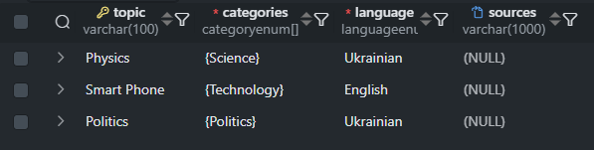
Таблиця «revisions_table»
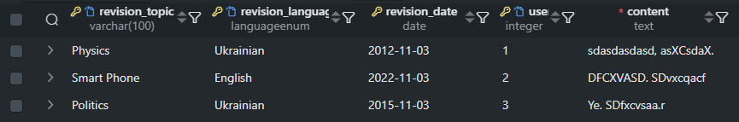
Таблиця «source»
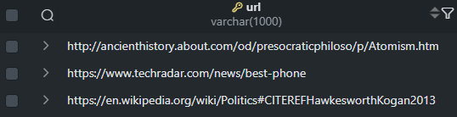
Таблиця «users»


